ISRAEL – 16 Vorige Olimpiese spele  2016 – 47 Deelnemers in 17 sportsoorte | 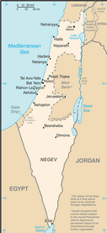  Geneem uit CIA World Fact Book
Bevolking 8,7miljl – Geletterdheid 95%
Godsdiens: Joods 75,4%; Moslem 16,7%;
Nie-Godsdienstig 3,8%; Christen 2,04% - Evangelies 0,4%
Na die 2de Wêreldoorlog het die VN die land verdeel in Arabiese en Joodse state, ’n reëling wat die Arabiere verwerp het. Hierna het Islrael die Arabiere in ’n reeks oorloë oorwin sonder dat die spanning tussen die groepe beëindig is. Israel het vredesooreenkomste met Egipte en Jordanië aangegaan, maar pogings om die Israeli-Palistynse konflik op te los het tot dusver misluk. In 1972, gedurende die somer spele in Munich, is 11 Israeliese atlete en afrigters gedood deur die Palestynse groep ‘Black September’. Israel het teruggeslaan deur dié Palestyne wat vermoedelik deel was van die bloedbad, op te spoor en dood te maak.
Bid asseblief :  - Vir die vrede van Jerusalem & vir die hele Israel.  - Dat die Jode sal verstaan dat die Evangelie die vervulling van hulle Joodse erfenis is & dat baie na hul Messias sal draai.  - Dat gelowiges ‘bold’ sal wees in hul getuienis & sterk sal staan in hulle geloof.  “Almal wat beelde dien…..word ontnugter,want al hulle gode moet voor die Here buig!”(Ps 97:7) |   SAAWE  Tel (011) 396-1225

TURKYE – 22 Vorige Olimpiese spele  2016 – 103 Deelnemers in 21 Sportsoorte | 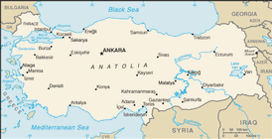  Geneem uit CIA World Fact Book
Bevolking 84,3 milj – Geletterdheid 96.1%
Godsdiens: Moslem 96,6%; Nie-godsdienstig 3,1%;
Christen 0,2% - Evangelies ,008%
Die huidige Tukye is in 1923 gestig van die Anatoliese oorblyfsels van die oorwonne Ottomanryk, deur Ataturk ‘Vader van die Turke’. Demokrasie is onderbreek deur tye van onstabiliteit & tye van staatsgrepe in 1960, 1971, 1980 & 1997. Vir meer as 1000 jr was die streek ’n bastion van die Christendom, maar het later ’n propageerder vir Islam geword. Die Christen bevolking het gedaal van 22% tot 0,21% sedert 1900. “To be a Turk is to be a Muslim” al is dit net in naam.
Bid asseblief :  - Vir die oorblyfsel van die ou kerke wat oorleef het – vir herlewing van hul geloof & ‘n magtige werk van die Heilige Gees.  - Dat die saad van die Evangelie wat oor soveel jare gesaai is, sal begin ontkiem & dat baie Turke na Christus sal kom.  - Dat atlete, wat deelneem aan die Olipiese spele, in kontak sal kom met Christene wat gewillig hul geloof met die Turke sal deel.  Moenie ophou om die Here ons God.... om hulp te smeek nie ..” (1 Sam 7:8) | SAAWE  Tel (011) 396-1225

MAROKKO – 15 Vorige Olimpiese spele  2016 – 49 Deelnemers in 13 Sportsoorte | 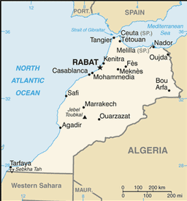  Geneem uit CIA World Fact Book
Bevolking: 36,9 milj – Geletterdheid 73,8%
Godsdiens: Moslem 99,9%; Christen 0,09% - Evangelies 0,01%;
Joods 0,02%
Die Alaouite dinastie, waartoe die huidige Marokkaanse Koninklike familie behoort, dateer terug na die 17de eeu. In 1860 het Spanje die Noorde van Marokko geannekseer & van 1912 af, was hulle onder Franse beheer. Seder 1999, onder die regering van Koning Mohammed Vl, het menseregte verbeter. In 2010 is baie Christen buitelanders uit die land gesit. In 2011 het duisende Marokkane veldtogte begin om vir groter demokrasie te veg. Die hoofstad is Rabat maar die grootste stad is Casablanca & ander bekende stede is Marrakesh & Tangiers.
Bid asb:  - Vir krag & deursettingsvermoë vir gelowiges wat onder druk van familie, die polisie & godsdienstige owerhede is.  - Vir Godgegewe, Geesvervulde leierskap vir elke groepie gelowiges.  - Dat atlete, wat aan die Olimpiese spele deelneem, met Christene in aanraking sal kom wat gewillig hul geloof met dié atlete sal deel.  “Die Here het Sy oorwinning bekend gemaak, aan die nasies het Hy sy reddingsdade geopenbaar.(Ps 98:2) | SAAWE  Tel (011) 396-1225

BELARUS – 6 Vorige Olimpiese spele (1952 – 1988 onder USSR)  2016 – 124 Deelnemers in 21 sportsoorte | 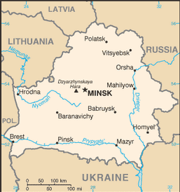  Geneem uit CIA World Fact Book
Bevolking 9,4 milj – Geletterdheid 99,7%
Godsdiens: Christian 70,5% (hoofsaaklik Russies Ortodoks) - Evangelies 1,3%; Nie-godsdienstig 28,1%; Moslem 0,6%
Belarus het sy onafhanklikheid van die USSR in 1991 gekry, maar het steeds sterk politieke & ekonomiese bande met Rusland. Gedurende die 2de Wêreldoorlog is sy grondgebied verwoes & het die land 1/3 van sy bevolking verloor & ½ van sy ekonomiese hulpbronne. Die Chernobyl ramp in 1986 was ’n katastrofiese kern-ongeluk in die Oekraïne, maar 60% van die kernneerslag het in Belarus beland. 20% van hul grondgebied is geaffekteer, 2milj mense is ontwortel & duisende is dood of besig om dood te gaan van kanker agv kernbestraling.
Bid asseblief:  - Vir vernuwing & hervorming binne die Ortodokse & Katolieke kerke.  - Vir dié in die regering wat God se kerk teister & vervolg, dat hulle die waarheid van die Evangelie & die liefde van Christus sal ontdek.  - Dat atlete, wat aan die Olimpiese spele deelneem, met Christene in aanraking sal kom wat gewillig hul geloof met dié atlete sal deel.  Mag die volke U loof, o God, mag al die volke U loof!’”(Ps 67:4) | SAAWE  Tel (011) 396-1225

